附件4

报到地点乘车路线

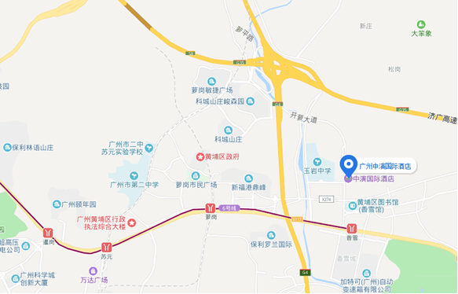

一、地铁：机场南站(1号航站楼)乘坐地铁3号线北延段（体育西路方向），途径10站到达燕塘站,换乘站乘坐地铁6号线（香雪方向），途径12站到达萝岗站。F口出站，沿萝岗大道向北步行880米即可到达酒店。

二、机场大巴：乘坐机场大巴8c线在萝岗香雪国际公寓下车，沿香雪八路向南走140米，第一个红绿灯左转直行约220米左转进入开萝大道，向北步行约100米到达酒店。